1. Электрический генератор

В высокоскоростных турбомашинах существует многолетний опыт использования высокоскоростных синхронных генераторов с возбуждением от постоянных магнитов. В нашем случае, при частоте вращения ротора порядка 150 000 об/мин. ротор генератора должен состоять из двухполюсного цилиндрического постоянного магнита с установленным горячим натягом бандажом. Установка бандажа на магнит необходима для предотвращения разрушения магнита, состоящего из хрупкого материала, от воздействия высоких центробежных сил, воздействующих как на сам магнит, так и на бандаж.

* 1. Выбор постоянного магнита

Важной задачей для инженера-конструктора электрического генератора является выбор активных материалов ротора, поскольку это в последствии приведет к воздействиям на конструкцию генератора. В качестве материалов для магнита могут являться Al-Ni-Co-Fe, ХК сплавы, Nd-Fe-B, SmCo.

Al-Ni-Co-Fe является сплавом для изготовления постоянных магнитов методом литья. Отличается пределом прочности на растяжение порядка 30-40 МПа и стабильностью при температурах до 550 градусов Цельсия, но обладает достаточно низким энергетическим произведением BHmax (60-70 кДж/м3) относительно уровней современных магнитов, а также круто падающую кривую размагничивания. [1].

ХК сплав так же является материалом для изготовления постоянных магнитов. Возьмем для конкретного примера материал 25Х15КА. Сплав имеет 686 МПа [2], рабочую температуру 400-450 градусов Цельсия, а также аналогично низкое энергетическое произведение BHmax (32-36 кДж/м3) и круто падающую кривую размагничивания [3].

Nb-Fe-B – наиболее распространенный и легкодоступный на текущий момент вариант материала для постоянного магнита для высокоскоростных турбомашин. Неодимовые магниты имеют энергетическое произведение BHmax не менее 150 кДж/м3 [4], пределы прочности на растяжение порядка 70-130 МПа [5], низкую коррозионную, радиационную стойкость и рабочую температуру (до 180 градусов Цельсия) [6][7]. Кривая размагничивания у этого материала выглядит как монотонно убывающая линейная функция.

Редкоземельные постоянные магниты на основе сплава SmCo. Он обладает практически таким же высоким энергетическим произведением, что и неодимовые магниты и похожий вид кривой размагничивания, но имеет высокую температурную стабильность (до 250 градусов Цельсия), значение температурного коэффициента индукции (Br) составляет -0,035%/°C в отличии от -0,11%/°C для магнитов на основе Nd-Fe-B, а также обладает высокой радиационной стойкостью, что делает магниты незаменимыми в авиационной и ракетной технике [8]. Предел прочности на растяжение составляет 35-40 МПа. [9]

Хоть разрабатываемый воздушный турбогенератор является экспериментальным образцом для испытаний на газодинамическом стенде, но основное применение машин такого типа является работа в составе органического цикла Ренкина, в котором определяющими параметрами для выбора магнита могут служить: высокое энергетическое произведение, возможность работы магнита при температурах на сотни градусов выше чем температура окружающей среды, а также высокая коррозионная стойкость. На основании этого, наиболее подходящим вариантом материала для постоянного магнита ротора становится магнит на основе редкоземельного сплава SmCo.

* 1. Прочность системы магнит-бандаж

Как уже было отмечено ранее магнит на основе редкоземельного сплава SmCo имеет предел прочности на растяжение порядка 35-40 МПа. Эта величина очень мала для простого использования постоянного магнита в качестве элемента ротора. Для предотвращения разрушения ротора при высоких частотах вращения и, как следствие, высоких центробежных усилиях на магнит горячим натягом устанавливают бандаж из прочной стали. В нашем случае будем использовать прецизионную пружинную сталь 36НХТЮ.

Для того, чтобы понимать не только качественно, но и количественно, как изменяются диаметры роторной системы в зависимости от выбираемой при проектировании частоты вращения ротора турбогенератора и диаметра постоянного магнита, на базе ряда расчетов посредством методики, изложенной в [10] построены графики, иллюстрирующие зависимость изменения толщины бандажа от диаметра магнита и частоты вращения ротора.

В процессе расчетов было принято здесь и далее, что материал магнита SmCo5 и напряжение в центре магнита на номинальном режиме работы составляют 0 МПа. Поскольку для высокооборотистых турбомашин толщины бандажей на малые диаметры магнита, порядка 5 мм, получаются не реализуемыми по технологическим соображениям из-за слишком малой толщины бандажа, примем, что минимальный размер толщины бандажа составляет 1 мм, а также для возможности сравнения нескольких вариантов пар частота вращения – диаметр постоянного магнита примем номинальный коэффициент запаса прочности, которого будем придерживаться, равного двум.

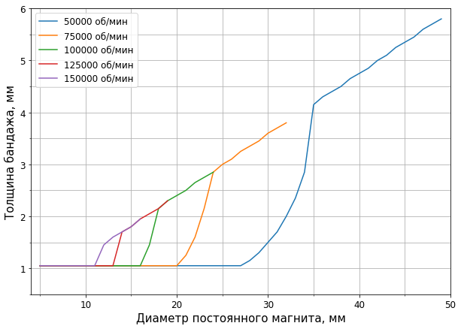

Рисунок 1 Зависимость толщины бандажа от диаметра постоянного магнита при различных частотах вращения ротора

Для заданной частоты вращения ротора 150 000 об/мин в таблице 1 сведены результаты расчета на прочность и посадки.

Таблица 1

|  |  |  |  |  |
| --- | --- | --- | --- | --- |
| Диаметр постоянного магнита | Диаметр бандажа | Толщина бандажа | Запас прочности | Натяг статический |
| мм | мм | мм | - | мкм |
| 6 | 8 | 1 | 7 | 1,48 |
| 7 | 9 | 1 | 5,3 | 2,45 |
| 8 | 10 | 1 | 4,2 | 3,83 |
| 9 | 11 | 1 | 3,3 | 5,74 |
| 10 | 12 | 1 | 2,6 | 8,30 |
| 11 | 13 | 1 | 2,1 | 11,65 |
| 12 | 15 | 1,5 | 1,85 | 13,29 |
| 13 | 16 | 1,5 | 1,6 | 17,25 |
| 14 | 17,5 | 1,75 | 1,38 | 20,50 |
| 15 | 18,5 | 1,75 | 1,2 | 25,96 |
| 16 | 20,5 | 2,25 | 1,04 | 29,35 |

* 1. Магнитная индукция в воздушном зазоре.

При проектном расчете электрических машин, в том числе и электрических генераторов с возбуждением от постоянных магнитов для высокоскоростных турбоагрегатов, приходится задаваться большим количеством переменных [11]. В их числе находятся магнитная индукция в воздушном зазоре. Произвести выбор этих переменных, не обладая опытом проектирования электрических машин, затруднительно, более того, для высокоскоростных машин (40-300 тыс. об/мин) практически полностью отсутствует достаточное количество статистических данных.

Для того, чтобы упростить процесс задания магнитной индукции, а также для исключения этого параметра из уравнения главных размеров генератора выведем зависимость магнитной индукции от диаметра постоянного магнита.

Сделаем предположение, что магнитная индукция вдоль радиуса зазора распространяется прямолинейно по закону:

(1)

Где: Bm – магнитная индукция у магнита;

B(x) – магнитная индукция в зазоре;

dm – диаметр магнита;   
x – координата в зазоре.

Тогда преобразуем 1 в вид:

(2)

Соответственно магнитная напряженность в этом случае:

(3)

Где: μ – относительная магнитная проницаемость воздуха;

μ0 – магнитная проницаемость в вакууме.

Магнитная движущаяся сила для зазора может быть рассчитана следующим образом:

(4)

Где: δ –длинна зазора.

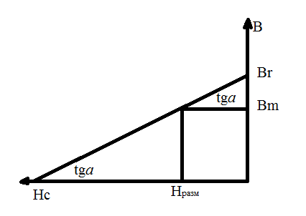Поскольку размагничивание происходит с двух полюсов магнита, то размагничивающая магнитная движущая сила Fразм=2·F, а размагничивающая магнитная напряженность Hразм =Fразм / dm.

Рисунок 2 Петля гистерезиса в втором квадранте

Магниты на основе SmCo имеют прямую линию в петле гистерезиса в втором квадранте (Рис.2). Тогда, в соответствии с рисунком следует:

(5)

Где: Br – остаточная намагниченность магнита;

Hc – коэрцитивная сила.

(6)

(7)

Тогда исходя из предположения о линейности функции распространения магнитной индукции по радиусу:

(8)

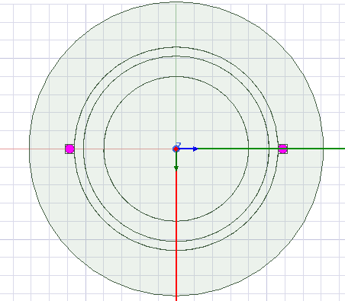Для верификации полученного вывода использовалось моделирование методом конечных элементов в Altair Flux. Рассчитывалась упрощенная схема магнитопровода статора, представленная на рисунке 3. Модель состояла из магнита, бандажа, воздушного зазора и магнитопровода из стали 2421. Результаты верификации представлены на рисунке 4.

Рисунок 3 Расчетная схема для верификации формулы магнитной индукции

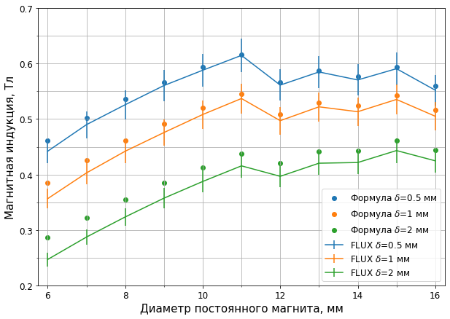

Рисунок 4 График сравнения полученных магнитных индукций по формуле и расчетом методом FEM

На рисунке 4 относительно расчета во FLUX построена 5% зона отклонения от текущей величины. Как можно заметить, полученная модель хорошо описывает распределение магнитной индукции по радиусу.

Убедившись в применимости формулы (8) для магнитной индукции в зазоре, построим зависимость магнитной индукции от диаметра постоянного магнита и частоты вращения ротора, учитывая результаты расчета на прочность. В качестве воздушного зазора зададим величину в 1 мм на сторону и учтем толщину бандажа. Полученные результаты с дискретным шагом   
0.1 мм представлены на рисунке 5.

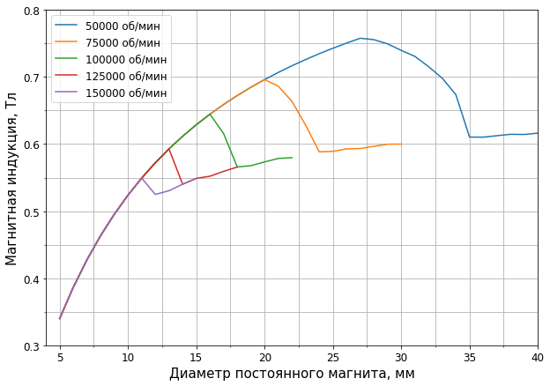

Рисунок 5 Магнитная индукция в зазоре от диаметра постоянного магнита при различных частотах вращения (0,1мм)

1. <http://ferrite.ru/products/magnets/alnico/>
2. <http://docs.cntd.ru/document/gost-24897-81>
3. <http://s-magnet.ru/постоянные-магниты-производитель/деформируемые-магниты/>
4. <http://s-magnet.ru/постоянные-магниты-производитель/спеченые-порошковые-магниты-из-редк/>
5. <http://docs.cntd.ru/document/1200066645>
6. <http://tdmagneton.ru/redkozemelnyie-nefebr>
7. **Тютнев А.П., Сергеев В.В., Семёнов В.Т., Станолевич Г.П.** К

вопросу о радиационной стойкости постоянных магнитов на основе редкоземельных элементов. Вопросы электромеханики. Труды ВНИИЭМ. Изд.: [Научно-производственная корпорация "Космические системы мониторинга, информационно-управляющие и электромеханические комплексы" имени А.Г. Иосифьяна](https://www.elibrary.ru/publisher_titles.asp?publishid=1131)

1. <http://tdmagneton.ru/redkozemelnyie-smco>
2. <http://ferrite.ru/products/magnets/smco/>
3. **Биргер И.А., Шорр Б.Ф., Иосилевич Г.Б.** Расчет на прочность деталей машин : Справочник. -4- е изд., перераб. и доп. -М.: Машиностроение, 1993. -640 с.
4. **Сугробов А.М., Русаков А.М.** Проектирование электрических машин автономных объектов: учебное пособие для вузов. М.: Издательский дом МЭИ, 2012.